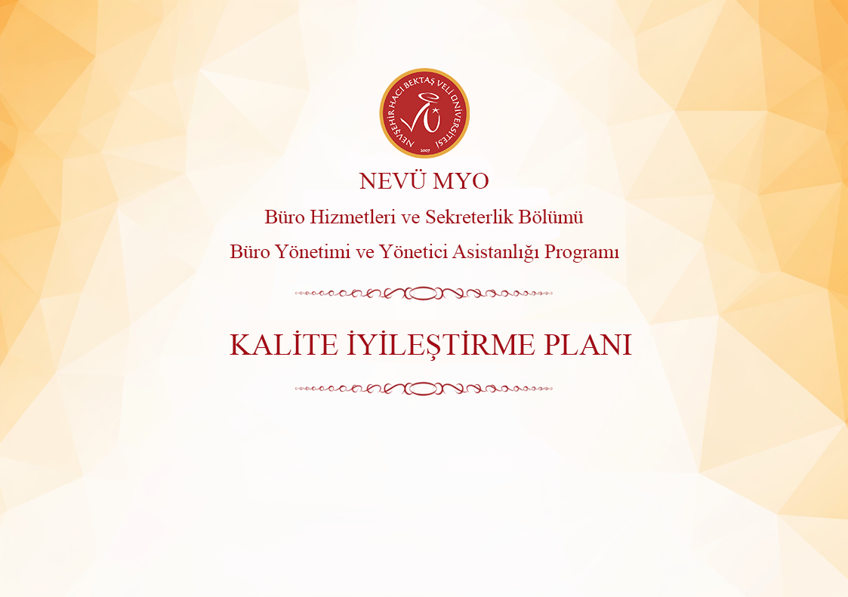
İyileştirme Planı
İstek | İsteğin Geldiği Durum | Dönem | Sorumlu Birim | Durum | İyileştirme
Bölüm Öğrencilerinin, ofislerde sürdürülebilirlik ve çevreye duyarlı büro  uygulamalarına yönelik bir etkinlik düzenlenmesi talebinde bulunmuşlardır. | Büro Hizmetleri ve Sekreterlik Bölümü Danışman Toplantısı | 2025 – 2026 Bahar | Büro Hizmetleri ve Sekreterlik Bölüm Başkanlığı  ve Meslek Yüksekokulu | 08.01.2026 tarihli 2600002481numaralı yazı ile MYO Müdürlüğüne bildirilmiştir. | Meslek Yüksekokulumuzda “Sürdürülebilirlik ve Yeşil Dönüşüm Topluluğu” Kuruldu.  https://myo.nevsehir.edu.tr/tr/55748
Öğrenciler sınavlarda kopya çekilmemesi adına gözetmenlerin daha dikkatli olması ve sınava odaklanabilmeleri için gözetmenlerin daha sessiz olmaları talebinde bulunmuşlardır. | Büro Hizmetleri ve Sekreterlik Bölümü Odak Grup Toplantısı | 2025 – 2026 Bahar | Meslek Yüksekokulu | 20.05.2026 tarihli 2600044240 numaralı yazı ile MYO Müdürlüğüne bildirilmiştir. | Takip ediliyor…
Bölüm Öğrencileri Yapay Zekâ üzerine eğitim talepleri olmuştur. | Büro Hizmetleri ve Sekreterlik Bölümü Danışman Toplantısı | 2025 – 2026 Bahar | Büro Hizmetleri ve Sekreterlik Bölüm Başkanlığı | Bölüm öğrencilerine  Gerekli bilgilendirme yapılmıştır. | Meslek Yüksekokulu Bilgisayar Teknolojileri Bölümü Bilgisayar Programcılığı Programı katkılarıyla “Yazılım ve Eğitimde Yapay Zekâ Araçları Semineri” düzenlenmiştir.
Bölüm Öğrencileri baharın gelmesiyle beraber okulumuzdan gezi ve etkinlik talebinde bulunduklarını beyan etmişlerdir. | Büro Hizmetleri ve Sekreterlik Bölümü Danışman Toplantısı | 2025 – 2026 Bahar | Büro Hizmetleri ve Sekreterlik Bölüm Başkanlığı | 1.Sınıf ve 2.Sınıf öğrencileri için üniversite bünyesinde yer alan idari birimleri teknik geziler düzenlenmesi planlanmış ve MYO Yüksekokul Sekreteri M. Alparslan Göncü bu konuda bilgilendirilmiştir. | Büro Hizmetleri ve Sekreterlik Bölümü, Büro Yönetimi ve Yönetici Asistanlığı Programı öğrencilerine yönelik üniversite bünyesindeki birimlere, teknik geziler düzenlendi.  https://byya.nevsehir.edu.tr/tr/55440  https://byya.nevsehir.edu.tr/tr/55441
Bölüm öğrencileri 12.15’te sona eren ders ile 13.30’da başlayan ders arasındaki sürede yemek ihtiyaçlarını karşılamada zaman sıkıntısı yaşadıklarını belirtmişlerdir. Bu nedenle, 10.30–12.15 saatleri arasında gerçekleştirilen dersin blok olarak işlenmesi veya 15 dakika erken bitirilmesi yönünde talepte bulunmuşlardır. | Büro Hizmetleri ve Sekreterlik Bölümü Danışman Toplantısı | 2025 – 2026 Güz | Büro Hizmetleri ve Sekreterlik Bölüm Başkanlığı  ve Meslek Yüksekokulu | 27.10.2025 tarihli 2500106274 numaralı yazı ile MYO Müdürlüğüne bildirilmiştir. | 27.10.2025 tarihli 2500106274 numaralı yazı ile Üniversite Senatosu'nun aldığı  mevcut kararlar çerçevesinde blok ders uygulamasının mümkün olmadığı hususunda öğrenciler  bilgilendirilmiştir.
Öğrencilerimiz, kurumlarla yapacakları staj görüşmeleri için; Mülakat Teknikleri, CV Hazırlama, Hobilerim Yeteneklerim konularında eğitim talebinde bulunmuşlardır. | Büro Hizmetleri ve Sekreterlik Bölümü Danışman Toplantısı | 2025 – 2026 Güz | Büro Hizmetleri ve Sekreterlik Bölüm Başkanlığı | Bölüm öğrencilerine  Gerekli bilgilendirme yapılmıştır. https://myo.nevsehir.edu.tr/tr/52927 | Meslek Yüksekokulu Kazakistan Konferans İş Kulübü Lideri Gonca Uğuroğlu’nun rehberliğinde “İş Kulübü Eğitimi” başlıklı eğitim programı düzenlendi.  https://byya.nevsehir.edu.tr/tr/53072
Dikey geçiş sınavı hakkında uzman kişilerden bilgilendirme semineri yapılması öğrenciler tarafından talep edilmiştir. | Büro Hizmetleri ve Sekreterlik Bölümü Odak Grup Toplantısı | 2025 – 2026  Güz | Büro Hizmetleri ve Sekreterlik Bölüm Başkanlığı ve  Meslek Yüksekokulu | Bölüm öğrencilerine  Gerekli bilgilendirme yapılmıştır.  https://myo.nevsehir.edu.tr/tr/53106 | Meslek Yüksekokulu Kazakistan Konferans Salonunda Nevşehir Pegem Akademi İş birliği ile KPSS ve DGS’ye yönelik bilgilendirme semineri düzenlendi.  https://byya.nevsehir.edu.tr/tr/53419
Öğrencilerimiz kampüs içi ring aracı taleplerini iletmişlerdir. | Büro Hizmetleri ve Sekreterlik Bölümü Danışman Toplantısı | 2025 – 2026  Güz | İdari Mali İşler Daire Başkanlığı | 25.12.2025 tarihli 2500125256 numaralı yazı ile MYO Müdürlüğüne bildirilmiştir | Takip ediliyor…
Öğrencilerimiz teknik gezi ve etkinlik taleplerinde bulunmuşlardır. | Büro Hizmetleri ve Sekreterlik Bölümü Odak Grup Toplantısı | 2025 – 2026  Güz | Büro Hizmetleri ve Sekreterlik Bölüm Başkanlığı | 25.12.2025 tarihli 2500125256 numaralı yazı ile MYO Müdürlüğüne bildirilmiştir | Büro Hizmetleri ve Sekreterlik Bölümü Büro Yönetimi ve Yönetici Asistanlığı Programı öğrencilerine yönelik Nevşehir Avanos ilçesinde bulunan, Güray Müze ve NEVÜ Kapadokya Yaşayan Miras Müzesi’ne teknik gezi düzenlendi.  https://byya.nevsehir.edu.tr/tr/53238

